名称：天津市滨海新区街里街里餐饮店

地址：天津市滨海新区杭州道街道向阳街439号北街4号

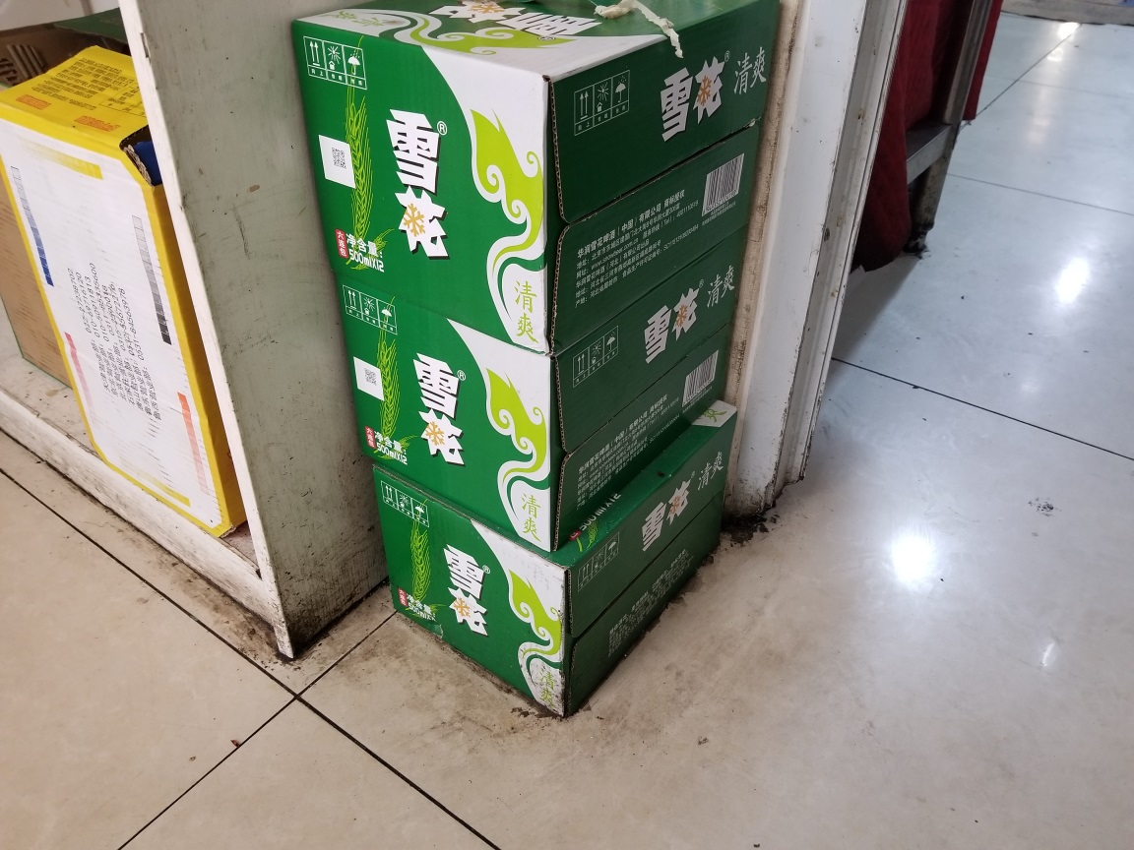食品未隔墙离地摆放

加工制作成品及原料存放未采取有效防护措施

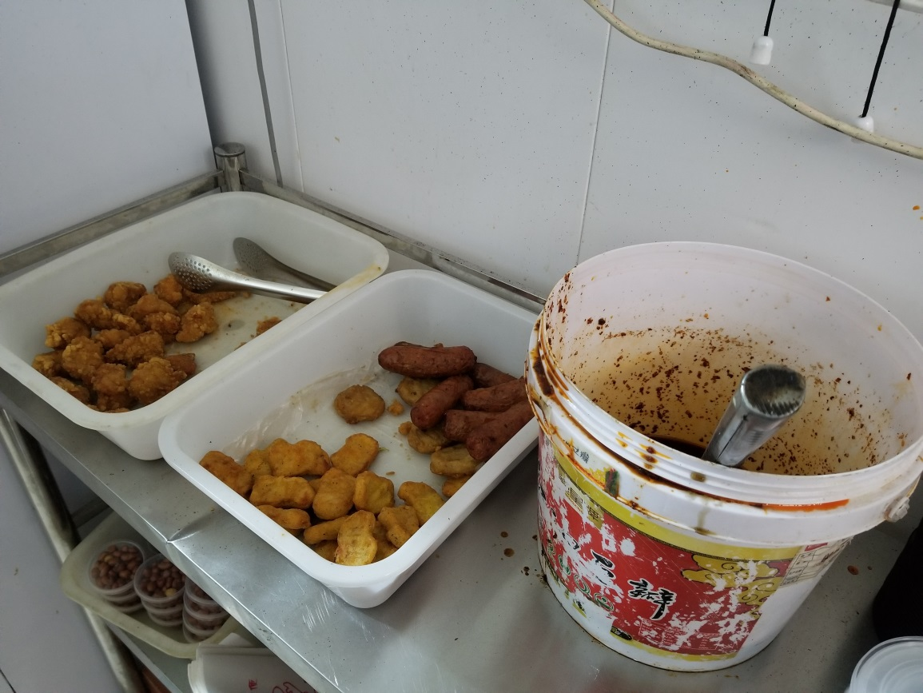

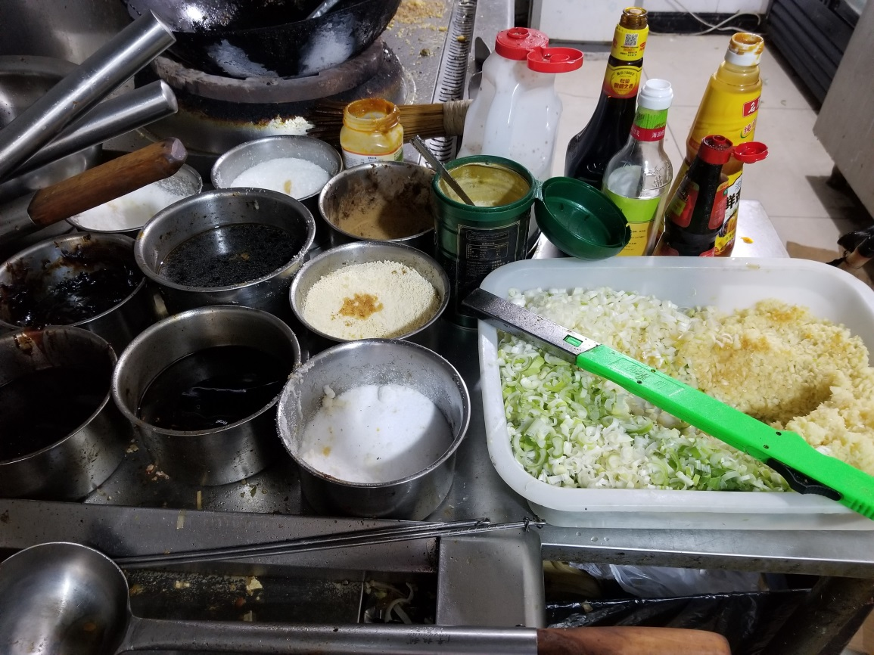盛放食品调料的容器未保持清洁卫生、未加盖存放

操作间内食品加工区域残渣清理不及时、卫生环境差

